МИНИСТЕРСТВО НАУКИ И ВЫСШЕГО ОБРАЗОВАНИЯ РОССИЙСКОЙ ФЕДЕРАЦИИ
федеральное государственное бюджетное образовательное учреждение высшего образования
«УЛЬЯНОВСКИЙ ГОСУДАРСТВЕННЫЙ ТЕХНИЧЕСКИЙ УНИВЕРСИТЕТ»

Факультет информационных систем и технологий
Кафедра «Измерительно-вычислительные комплексы»

«Профильное программное обеспечение для решения задач профессиональной деятельности»

Отчет по лабораторной работе №2
«Распределённая система контроля версий Git/GitHub»

Выполнил.
студент гр. ИСТбд-13
Майоров Александр
Евгеньевич
Проверил.
Свистунова Ю.А.

Ульяновск, 2026 г.

Введение
В данном документе представлен отчёт о результате работы с GitHub в частности: создание аккаунта, организация собственного репозитория, редактирование общего репозитория и изменения файлов в них, также отработки навыков использования команд git add, git diff, git merge.
Цель работы.
- Сформировать базовые навыки работы с распределенными системами контроля версий на примерах работы с бесплатным сервисом, самой распространённой системой Git / GitHub.
- Освоить основные настройки Git, базовые команды работы в Git (для создания репозитария, управления им, клонирования, синхронизации, запроса информации, добавления изменений, удаления веток, изменений).

1. Шаги по созданию учётной записи в GitHub.
- Список шагов, принятых для создания аккаунта на GitHub:
- Переход на официальный сайт https://github.com
- Попав на главную страницу, нажимаю на Sign up for GitHub»
- Далее выбираю опцию Continue with Google
- Ввожу свою почту (mayorov.alexandr25@gmail.com) и пароль от почты

2. Работа с GitHub.

2.1. Работа с собственным репозиторием

2.1.1. Создание репозитория
Создание собственного репозитория производилось после входа на главной странице на шапке, нажимая на плюс (Create new) и из появившегося списка выбрав New repository.
Скриншот 1. Список, где есть выбор для создания нового репозитория
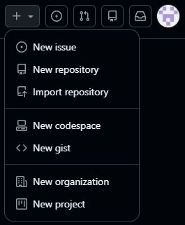

2.1.2. Добавление и редактирование файлов в репозитории
Добавление текстового файла ISTbd1_readme.txt в собственный репозиторий осуществлялось нажатием на кнопку Add file, где, выбрав опцию Upload file и выбрав файл из нужной папки, он стал доступен в репозитории.
Скриншот 2. Окно, где можно выложить файл, изменить его и добавить описание
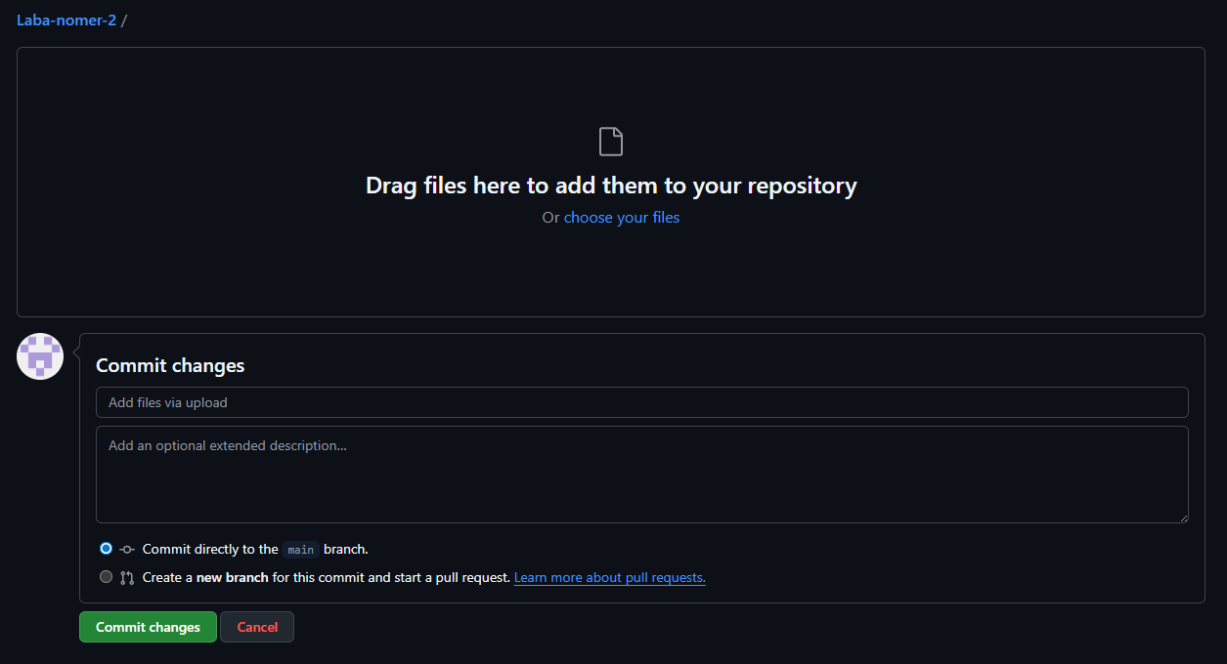

2.2. Работа с общим репозиторием

2.2.1. Работа с чужим репозиторием
Добавление текстового файла ISTbd1_readme.txt в чужой репозиторий осуществлялось нажатием на кнопку Add file, где, выбрав опцию Upload file и выбрав файл из нужной папки, он стал доступен в репозитории.
Скриншот 3. Название собственного форка чужого репозитория с кнопкой для добавления файла
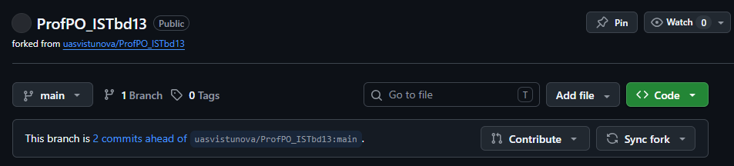

Заключение.
Была проделана работа по созданию и редактированию собственного репозитория и форка чужого репозитория на платформе GitHub.
Был сформирован отчёт, содержащий поэтапно расписанную работу студента с GitHub .

